DENEY 1

Data Link Layer Ethernet Messaging

Veri Bağlantı Katmanı Ethernet Mesajlaşması

Amaç : Temel Ethernet mesaj transferini incelemek ve sonuçları gözlemlemek.
Temel Tanım : Bu deney kullanıcı tanımlı protokol ile Ethernet mesajlarını incelenmesi için hazırlanmıştır. MDDL ve GUI aracılığı ile öğrenciler Ethernet mesajlarının nasıl transfer edildiğini öğrenebilirler.
Deney Topolojisi:

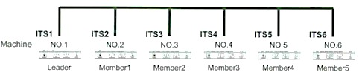
Şekil 1 Deney Topolojisi
- Teknik Bilgi

Ethernet Frame

Aşağıda Şekil 2 de Dix ve IEEE 802.3 Ethernet frame biçimleri gözükmektedir. Şekil 3 de Fiziksel katman düzeyinde eklenen başlık (Preamble) ve CRC daha ayrıntılı gözükmektedir. Şekil 4 de Maksimum ve minimum büyüklükler gözükmektedir.
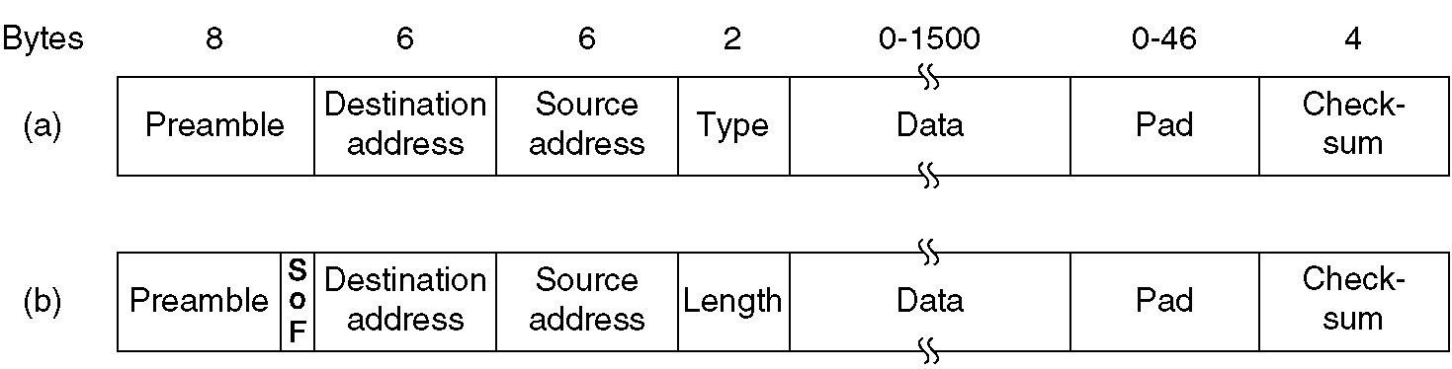
FCS
FCS

Şekil 2 (a) DIX Ethernet , (b) IEEE 802.3.
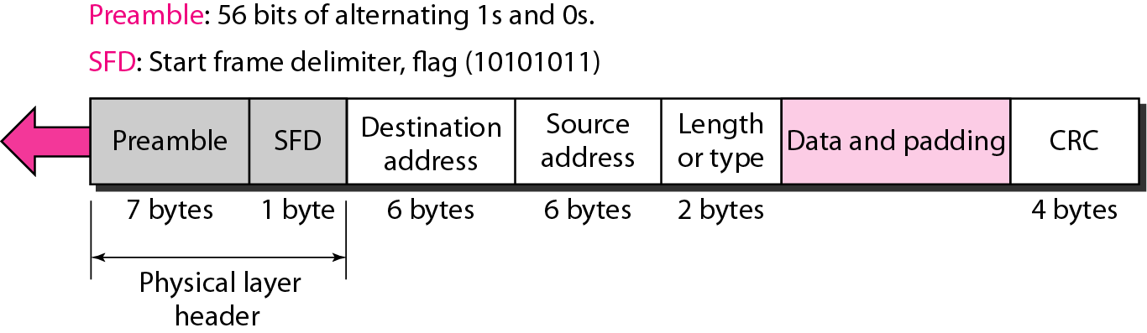
Şekil 3 802.3 MAC frame
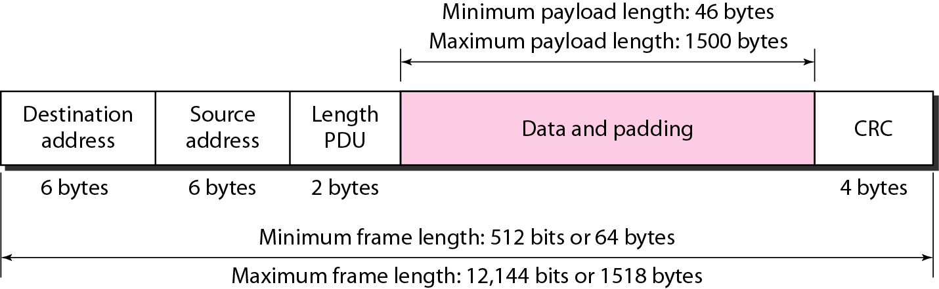
Şekil 4 Maksimum/Minimum Frame büyüklüğü

- Preamble:
  - 8 bytes lık 10101010 paterne sahip bilgi alıcı ve gönderen arasındaki saat senkrinizasyonu için kullanılır. Sonraki bölümlerde ayrıntılı anlatılmıştır.
  - IEEE 802.3 için, 8. Byte farklıdır frame başlangıcını verir (10101011)
- Addresses: 6 bytes (ayrıntılı anlatılmıştır.)
- Type (DIX)
  - payload (data) field alanında ne tip ağ katan protokolu kullanıldığı belirtilir. Genellikle IP diğerleri de olabilir. (IP (0800), Novell IPX (8137) and AppleTalk (809B), ARP (0806) )
  - Tek makinede çoku ağ katmanı protokollerine izin verir
  - Değeri 0600h den başlar (=1536 in decimal)
- Uzunluk (IEEE 802.3): data field. Içindeki byte miktarı
  - Maximum 1500 bytes (= 05DCh)
- CRC: Alıcı tarafından control edilip yanlışlık varsa frame atlır discarded
  - CRC-32
- Data: Üst katman protokoller tarafından kapsüllenmiş bilgi
- Pad: Min Veri boyunun minimum data length = 46 bytes olması için eklenen 0 larß

MAC adresleri
- 6 bytes = 48 bits
- Ağ kartınını içine yazılmışlardır.
- Soldan İlk 3 byte (24 bit) üreticiyi temsil eder. Cisco 00-00-0C, 3Com 02-60-8C ve son 3 byte üretici tarafından eşsiz şekilde üretilmelidir.
- Hedef MAC adresleri:
  - Unicast: Soldan 2. second digit cift ise tek alıcı
  - Multicast: Soldan 2. second digit tek ise ( bir grup alıcı)
  - Broadcast (HEPSİ BİR) (all stations receive the frame)
- Kaynak adresi her zaman unicast şeklinde olur

İkili Verinin Gönderilmesi ve Senkronizasyon
Alıcının elinde bir frekans ve faz bilgisinin, gelen bilgileri doğru şekilde almak için olması gerekir. Senkron olarak gönderilen bilgiler daha ustun olduğu düşünülür, fakat bu gönderenin saat bilgisinin veri ile birlikte gönderilmesini gerektirir. Bu şekilde alıcı gelen bilginin orta noktasının ne olduğunu anlayacaktır. Bu saati darbelerini taşıyan ikinci bir kablo gerektirecekti, kullanılan teknik ile saat sinyali ve gönderilecek veri birleştirilerek birleşen sinyal alıcıya gönderilir. Bu Manchester kodlama olarak bilinir ve bit oranını iki katı hızla çalışan saat sinyali kullanılır. Standart Ethernet için bu 20MHz şekil 1 de olduğu gibi gösterilir. Veri bilgisi saat sinyali ile XOR işlemine sokulur. Sonuç kod şu şekilde oluşacaktır.
Yükselen kenar 0, düşen kenar 1

0 |  | 1 |  | 0 |  | 0 |  | 1 |  | 1 |  | 0 |  | 1

Şekil 5
Alıcının her zaman için kenarları algılama avantajı olacaktır, bu şekilde saat darbelerini çok iyi bir şekilde ayırt edebilir. Gelen sinyalin, çıkarılan sinyalin saat darbeleri ile yerel saat darbesi karşılaştırılır (XOR). ‘FARK’ ile osilator tekrardan ayarlanır. Oldukça güvenilir çalışmaktadır. Gelen bilgi daha doğru bir şekilde orta bitler örneklenerek bu saat darbelerini kullanıp okuma yapılır. Eğer Manchester kodlama uygulanmasaydı, yanyana 0 veya 1 lerden oluşan bilginin anlaşılması nerede başlayıp bittiğini bilinemeyeceğinden zor olurdu. Bu sebeple Ethernette bir bilgi gönderilmeden önce 7 byte lık aşağıdaki bilgi gönderilir
10101010 10101010 10101010 10101010 10101010 10101010 10101011 (SDF start of Frame Deliminator)

Deneyin Yapılışı
Şekil 1 de verilen Topolojinin gerçekleştirilmesi (deneye katılan kişilerin sayısı kadar bağlantı yapılabilir)

- Şekil 5 deki gibi devreyi HUBOX üzerinden hazırlayınız
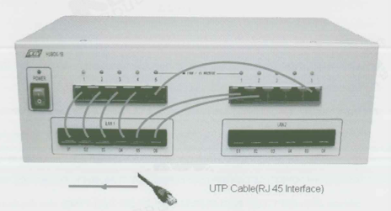
Şekil 6 Deney bağlantısı
Tüm Deney yapan ve Deney üyeleri
- XC.BAT çalıştırılır. Uygulama çalıştırılır
- Network Message Browser açılıp Listening On Konumuna getirilir
DENEY Lideri
- Network Message Sender açılır. FF: FF: FF: FF: FF: FF hedef MAC adres kısmına yazılır. Type kutusuna A0:01 yazılır.
- Hangi deney üyesine mesaj göndermek isterseniz. Onun bilgisini DATA kısmına yazıp SEND tuşuna basınız

Deney Üyeleri
- Frame geldiğinde detaylarına bakınız.
- Size mesaj atan (Deneyi Lider kişinin) MAC adresini yazın ve A0:02 veya A0:03 kısmını Type bölümüne yazıp mesajı gönderin. Örenk bir gösterim Şekil 7 de vardır
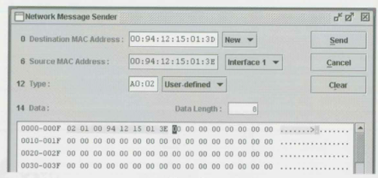
Şekil 7 Örnek Gösterim
MDDL ile CEVAPLAR YAZMAK
- Deney lideri ve üyeleri Network Message Browser pencersini açıp Listening on şeceneğini aktif yapınız
Deney Lideri :
- MDDL editörü MDDL Reactor Paneli, Reactor Menusndan seçerek açınız
- Load butonuna basınız ve c:\X\Tutorial\EX02 içinde bulunan BCastRequest.mddl dosyasını seçiniz. Upld butonuna basınız. 5 sanşye aralarla ITS cihazınız broadcast mesajlar göndermelidir.
Üyeler:

- MDDL editörü MDDL Reactor Paneli, Reactor Menusndan seçerek açınız
- Load butonuna basınız c:\X\Tutorial\EX02 içinde bulunan AutoResponserFormat2.mddl modulunu yukleyınız
- Şekil 8 de gösterildiği gibi IF yönergesinin içine makinanın numarasını yazıp Upld dugmasına basınız
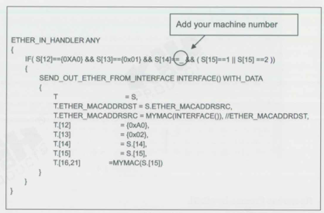
Şekil 8 Makine numarası yazılacak yer

Tartışmalar ve Sorular
1) Aşağıdaki hedef adresleri tanımlayınız
a. 4A:30:10:21:10:1A b. 47:20:1B:2E:08:EE c. FF:FF:FF:FF:FF:FF
2) Basit bir program hazırlayarak girilen mac adresin tipini çıkaran programı hazırlayınız.
3) Bu deneyde gönderilen mesejların hedefine ulaşmaları anlamında güvenilirliği var mıdır? Neden?
4) Kendi cümlelerinizle bu deneyin bir özetini yapınız (en fazla 200 kelime)
5) Kendi cümlelerinizle Type alanı ne işe yaramaktadır.
6) Tum adımların Ekran çıktılarını tarih bilgisi ile birlikte ekleyiniz.

DENEY 2

MAC ADDRESS Discovery

MAC Adresi Bulunması

Amaç :Basit bir MDDL kod hazırlayabilme, elle yapılan deneyle kıyaslama , ARP protokolü hakkında bilgi edinme
Temel Tanım : Ağ iletişiminin temel mekanizması hakkında bilgi edinme, istek ve cevap. Request Response/Reply
Deney Topolojisi:

ŞEKİL 1 Deney Şekli
- Teknik Bilgi

Standart Dışı Protokol
Basit standart olmayan bir iletişim protokolü ITS arabirimlerinin MAC adreslerini öğrenmek için tanımlanmıştır. Bu protokolün 2 tipi vardır: birisi MAC adres isteği (0xA001) diğeri ise MAC adres cevabıdır (0xA002 veya 0xA003) ilk önce öğrenci MAC adresini öğrenmek istediği ITS arabirim için istek gönderir. ITS arabirim makine numarası eşi ve iTS arabirim numarasıdır. Yukarıdaki isteklerden birisini alan öğrenci cevap olarak Format 1 veya Format 2 yi cevaplamak için seçer. Şekil 2 de MAC adresi istek ve cevap formatları gözükmektedir.

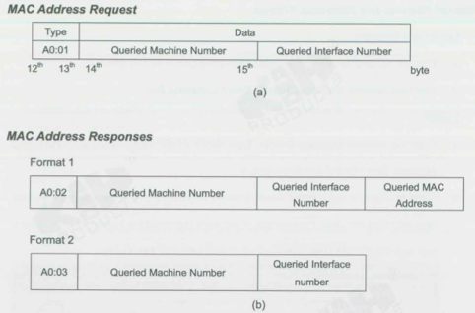
ŞEKİL 2 Mac Adres istek ve Cevapları

Arp Protokolu
- Deney Prosedürü

- Şekil 3 deki HUBOX konfigürasyonunu gerçekleştiriniz
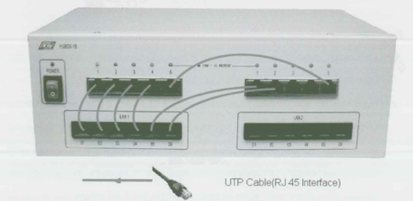
ŞEKİL 3 HUBOX konfigurasyonu
ELLE istek ve cevap alıp göndermek
Deney Lideri ve Üyesi
- XC.BAT dosyası ile KCodes Network Explorer ITS için açılır
- Network Message Browser açılıp, Listening On seçilir.
Deney Lideri
- Network Message Sender açılır. FF:FF:FF:FF:FF:FF Destination MAC Address kısmına, A0:01 Type kısmına yazılır.
- Şekil 2.a ya dikkat ederek Hangi üyeye ve arabirime istek göndermek istenildiği belirlenip DATA kısmına gerekli veri yazılır. Ornek olarak eğer Uye1 in arabirim 1 ine mesaj göndermek istersek 02:01 bilgisini DATA kısmına yazmak gerekir.
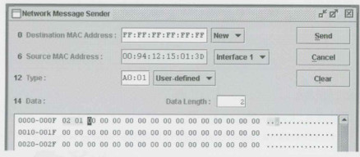
ŞEKİL 4 Ornek Gosterim
Üyeler
- Frame geldiğinde detaylara bakınız. Eğer Frame içindeki ITS numarası sizin numaranızsa Network Message Sender ı açınız
- Deney Liderinin MAC adresini hedef (destination MAC address) a girin, A0:02 veya A0:03 ı tip olarak Type kısmına girin. Ornek olarak MAC adresi 00:94:12:15:01:3E olan üye tip olarak A0:02 yi seçmişse cevap olarak Şekil 5 deki gibi bir mesaj hazırlaması gerekirdi.
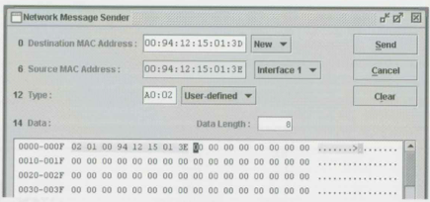
ŞEKİL 5 Ornek Cevap

